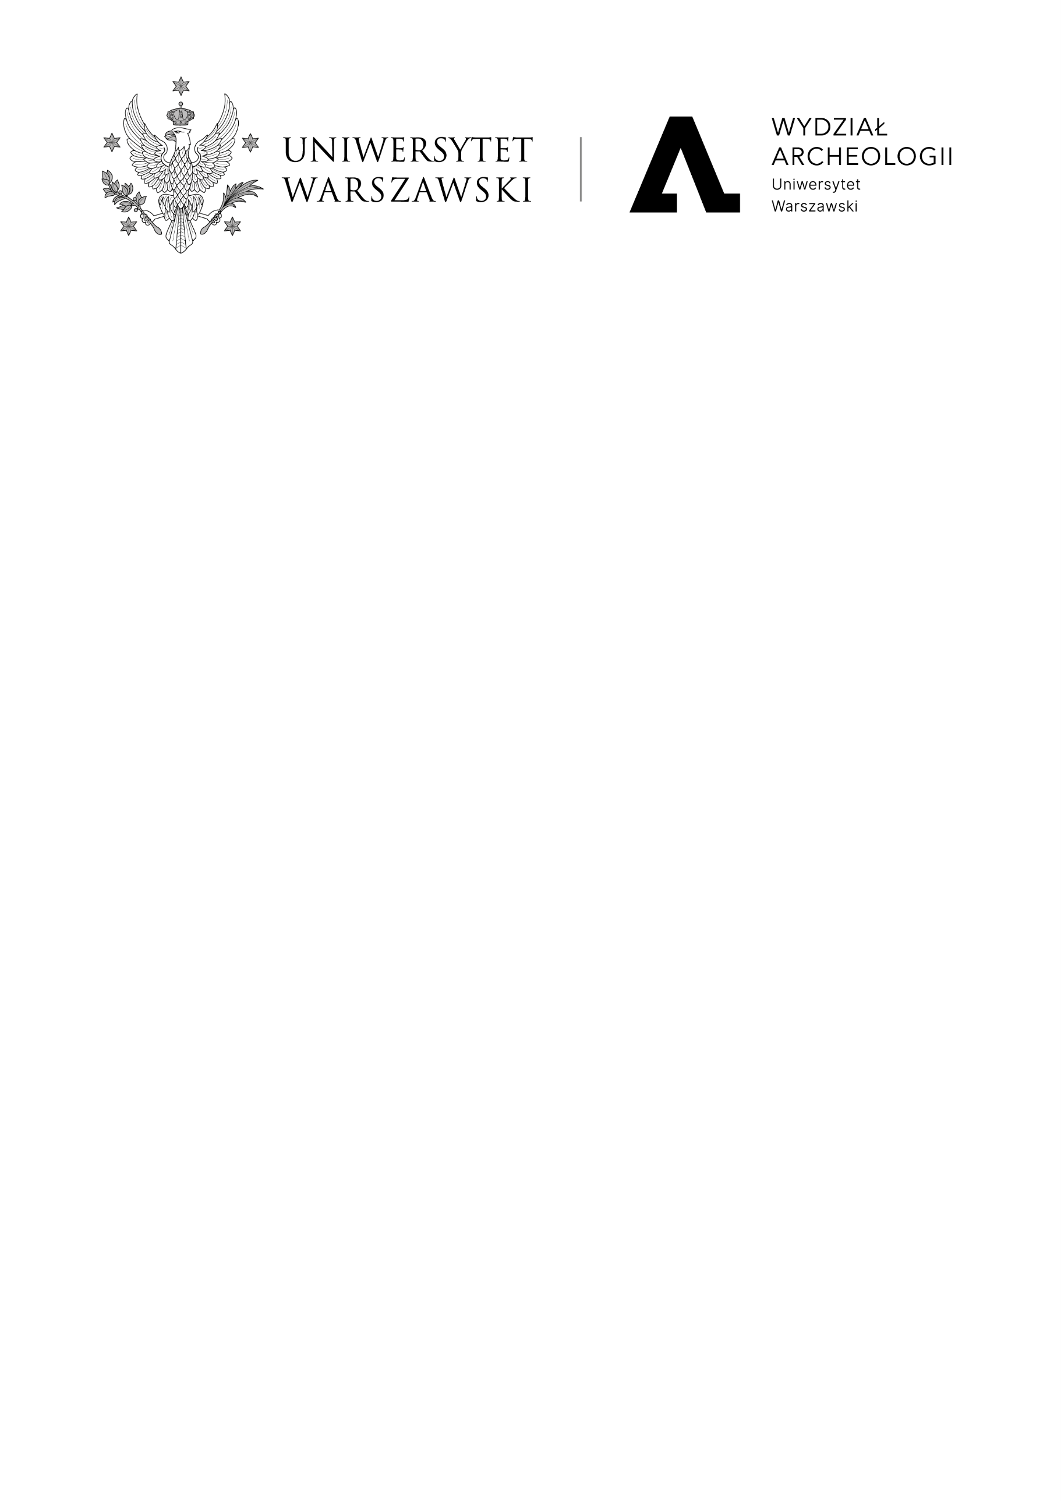
OGŁOSZENIE O KONKURSIE
Dziekan Wydziału Archeologii, za zgodą Rektora Uniwersytetu Warszawskiego, ogłasza konkurs
na stanowisko adiunkta w grupie pracowników badawczo-dydaktycznych w Katedrze Archeologii Egiptu i Nubii na Wydziale Archeologii
O stanowisku:
Nazwa stanowiska | Adiunkt
Jednostka organizacyjna | Wydział Archeologii
Grupa pracowników | Badawczo-dydaktyczna
Profil stanowiska | R2
Dyscyplina naukowa | Archeologia
Liczba stanowisk | 1
Forma zatrudnienia i wymiar etatu | Umowa o pracę, pełny etat
Przewidywany termin rozpoczęcia pracy i okres zatrudnienia | Zatrudnienie od 1 października 2025 r. na okres 12 miesięcy
Wynagrodzenie | Wynagrodzenie zasadnicze 7.747,00 PLN brutto/miesiąc plus 13-a pensja, dodatek stażowy, … Więcej informacji: link
Pozostałe warunki pracy | - Miejsce pracy: Katedra Archeologii Egiptu i Nubii  Wydział Archeologii, Krakowskie Przedmieście 26/28, 00-927 Warszawa  - Możliwości rozwoju zawodowego: … Więcej informacji: link
Podstawowe obowiązki | - Prowadzenie działalności naukowej w dyscyplinie archeologia  i publikowanie wyników badań z uwzględnieniem zasad ewaluacji jakości działalności naukowej w dyscyplinie archeologia  - Prowadzenie zajęć dydaktycznych zleconych przez osoby odpowiedzialne za przygotowanie oferty dydaktycznej w Wydziale Archeologii w łącznym wymiarze 210 godzin dydaktycznych rocznie (w tym zajęć terenowych)  - Uczestniczenie w działalności organizacyjnej Wydziału Archeologii  w zakresie wymaganym od nauczycieli akademickich  - Składanie wniosków projektowych do odpowiednich instytucji finansujących badania i stypendia naukowe (NCN, MEN itp.).  Więcej: Ogólny zakres zadań nauczyciela akademickiego
Warunki przystąpienia do konkursu | - Spełnienie wymagań określonych w art. 113 ustawy Prawo o szkolnictwie wyższym i nauce (Dz.U. 2024, poz. 1571 t.j.)  - Posiadanie stopnia doktora w dyscyplinie archeologia  - Doświadczenie badawcze (potwierdzone publikacjami) w zakresie archeologii Egiptu Faraońskiego i Nubii  - Doświadczenie w prowadzeniu zajęć dydaktycznych na temat archeologii Egiptu faraońskiego i Nubii  - Udział w projektach badawczych finansowanych przez NCN, MEN itp.  - Doświadczenie międzynarodowe (np. stypendia/staże, zajęcia na zagranicznych uczelniach, konferencje, publikacje o zasięgu międzynarodowym)  - Biegła znajomość języka angielskiego  - Znajomość języka polskiego w stopniu umożliwiającym prowadzenie zajęć
Ponadto oczekujemy | - Aktywnego udziału w życiu Wydziału, np. gotowości do współorganizowania wydarzeń popularyzujących naukę  - Wspierania studentów i doktorantów w działaniach naukowych  i organizacyjnych  - Aktywności w zakresie pozyskiwania środków zewnętrznych na badania lub rozwój dydaktyki  W przypadku zatrudnienia oczekujemy, że Uniwersytet Warszawski będzie dla osoby wyłonionej podstawowym miejscem pracy.
Kryteria oceny kandydatów | - Dorobek naukowy: publikacje i konferencje (liczba, ranga, zasięg)  - Doświadczenie i osiągnięcia dydaktyczne w szkołach wyższych  - Doświadczenie międzynarodowe w zakresie prowadzonych badań naukowych  - Plan dalszej działalności badawczej  - Wynik rozmowy kwalifikacyjnej (zastrzegamy możliwość dopuszczenia do rozmowy kwalifikacyjnej wybranych kandydatów)
Stanowisko nie związane z działalnością objętą ochroną małoletnich.
O zasadach konkursu:
Numer referencyjny ogłoszenia | WA.1220-2/2025
Słowa kluczowe | Egipt, Nubia, archeologia
Ostateczny termin nadsyłania aplikacji | 15 lipca 2025 r.  Zgłoszenia przesłane po tym terminie nie będą rozpatrywane.
Sposób składania aplikacji | Pocztą elektroniczną na adres: wa.konkursy@uw.edu.pl z dopiskiem WA.1220-2/2025. Dokumenty prosimy przesłać w formie 2 plików PDF – jeden plik z kompletem dokumentów, drugi plik z publikacjami.  Kandydaci otrzymają pocztą elektroniczną potwierdzenie przyjęcia zgłoszenia na konkurs
Wymagane dokumenty | - Zgłoszenie do konkursu adresowane do Dziekana Wydziału Archeologii (z podaniem numeru referencyjnego ogłoszenia)  - Kwestionariusz osobowy (https://www.archeologia.uw.edu.pl/formularze-do-konkursow-na-stanowiska-nauczycieli-akademickich/)  - List motywacyjny  - Plan dalszej działalności badawczej  - Dyplom doktora (lub zaświadczenie o uzyskaniu stopnia naukowego doktora)  - Pliki PDF pięciu najważniejszych publikacji  - Oświadczenie kandydata potwierdzające, że zapoznał się  i akceptuje zasady przeprowadzania konkursów na stanowisko nauczyciela akademickiego  - Informacja dotycząca przetwarzania danych osobowych  Prosimy o zwrócenie uwagi na kompletność aplikacji i złożenie jej we wskazanym terminie!
Konkurs jest pierwszym etapem procesu rekrutacji, prosimy o zapoznanie się z Polityką otwartej, przejrzystej i opartej na osiągnięciach rekrutacji w Uniwersytecie Warszawskim link
Przewidywany termin i sposób informowania o rozstrzygnięciu konkursu | Rozstrzygnięcie konkursu nastąpi do 15 sierpnia 2025 r.  Kandydaci zostaną poinformowani o rozstrzygnięciu konkursu drogą mailową.
Kontakt w razie pytań związanych z konkursem | Pocztą elektroniczną na adres: annawodzinska@uw.edu.pl, z podaniem nr referencyjnego ogłoszenia  Zgłoszenia potrzeb związanych z zapewnieniem dostępności należy wpisać w Kwestionariuszu osobowym, w polu: Inne ważne informacje od osoby kandydującej
O wydziale/jednostce zatrudniającej:
Profil badawczy  wydziału/jednostki | Wydział Archeologii UW prowadzi badania naukowe w zakresie dyscypliny archeologia, zarówno na obszarze Polski, jak i za granicą (Europa, Azja, Afryka, Ameryka Północna i Południowa). Szczególnie istotne obszary badań to archeologia epoki kamienia, archeologia limesowa, archeologia śródziemnomorska, archeologia Egiptu i Nubii, archeologia okresu wpływów rzymskich, papirologia i epigrafika, numizmatyka, archeologia Ameryki Południowej oraz bioarcheologia. Zakres metod stosowanych przez pracowników WA UW jest bardzo szeroki i obejmuje zarówno tradycyjne podejście humanistyczne (papirologia i epigrafika, archeologia archiwalna), standardowe metody terenowe (badania wykopaliskowe i prospekcja terenu), metody geofizyczne (w tym magnetometria), badania podwodne, jak  i archeometrię (metody izotopowe, bioarcheologia, histologia). Na Wydziale Archeologii realizowane są liczne projekty naukowe, w tym finansowane ze źródeł zewnętrznych (NCN, ERC, COST, NAWA, Ministerstwo Nauki i Szkolnictwa Wyższego, Ministerstwo Kultury  i Dziedzictwa Narodowego).
Profil dydaktyczny wydziału/jednostki | Wydział Archeologii Uniwersytetu Warszawskiego to największy ośrodek archeologiczny w Polsce, oferujący najszerszy zakres specjalizacji  i programów nauczania, w tym unikalne w kraju studia archeologiczne  w języku angielskim (I i II stopnia). Kształcenie obejmuje m.in. archeologię pradziejową, klasyczną, Egiptu i Nubii, Orientu, Barbaricum, epokę kamienia, archeologię włókiennictwa, cyfrową i bioarcheologię. Program studiów integruje wiedzę teoretyczną z praktyką — zajęcia laboratoryjne, terenowe i warsztatowe rozwijają umiejętności w zakresie GIS, konserwacji zabytków, analiz wykopaliskowych. Wydział współpracuje z instytucjami naukowymi i muzealnymi oraz realizuje liczne projekty badawcze, w które angażowani są studenci. Wysoka jakość kształcenia i umiędzynarodowienie plasują Wydział w czołówce europejskich jednostek archeologicznych.
Inne informacje
Na Uniwersytecie Warszawskim obowiązuje procedura zgłaszania przez sygnalistów naruszeń prawa i podejmowania działań następczych. Więcej na ten temat jak i na temat przetwarzania danych osobowych osób kandydujących link

Uniwersytet Warszawski jest laureatem wyróżnienia HR Excellence in Research przyznawanego przez Komisję Europejską instytucjom przestrzegającym Europejskiej Karty Naukowca.

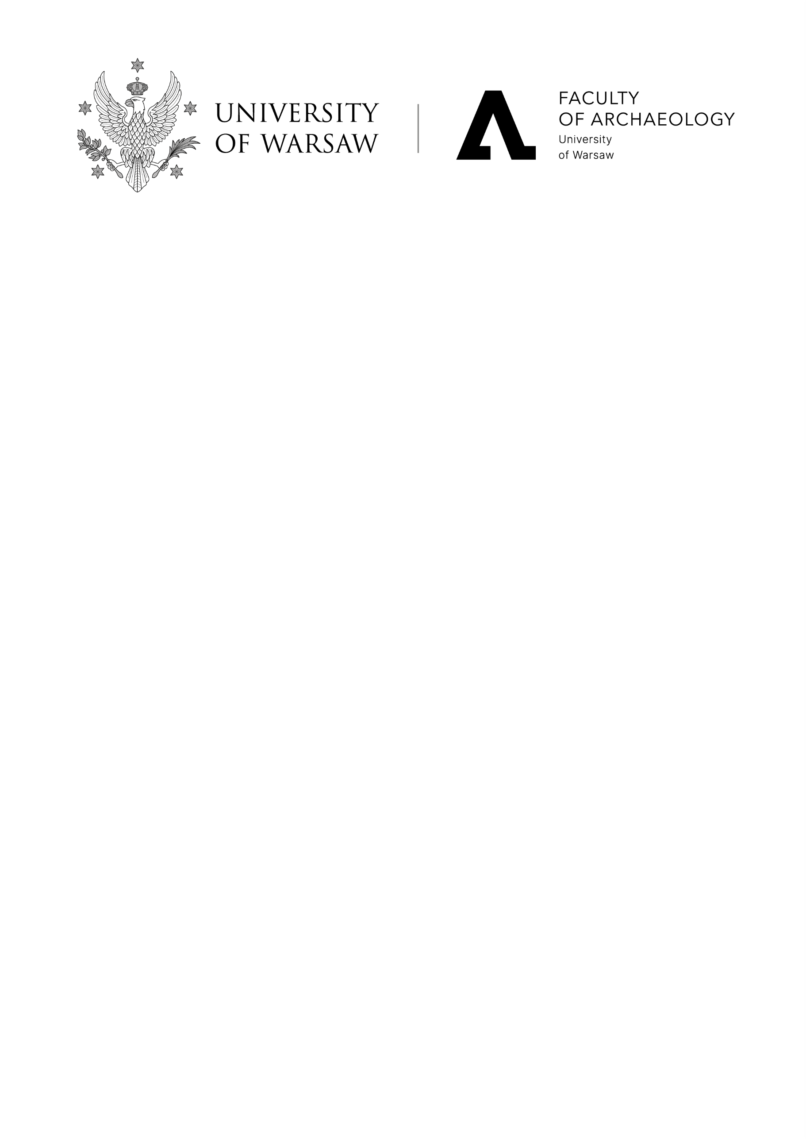

COMPETITION ANNOUNCEMENT

The Dean of the Faculty of Archaeology, with the consent of the Rector of the University of Warsaw, announces a call for the position of assistant professor.

Position details:
Position title | Assistant professor
Organisational unit | Faculty of Archaeology
Employment group | Research/teaching
Position profile | R2
Academic discipline | archaeology
Number of positions | 1
Form of employment and length of working time (proportionally to full-time employment) | Employment contract, full-time employment
Expected date of commencement of work and employment period | Employment from October 1, 2025 for a period of 12 months
Remuneration | Basic remuneration PLN 7.747,00 gross/month plus the additional annual remuneration, allowance for years of service, ... More information: link
Other working conditions | - Workplace: Chair of Archaeology of Egypt and Nubia  Faculty of Archaeology, Krakowskie Przedmieście 26/28, 00-927 Warsaw  - Career opportunities: ... More information: link
Basic responsibilities and obligations | - Conducting research activities in the field of archaeology and publishing research results  - Conducting teaching tasks commissioned by persons responsible for preparing the teaching programme at the Faculty of Archaeology for a total of 210 teaching hours per year (including field courses)  - Participation in the organizational activities of the Faculty of Archaeology to the extent required from academic staff  - Submitting grant applications to appropriate grant agencies (NCN, MEN, etc.).  More information: Scope of responsibilities of the academic teacher
Conditions for entering the competition | - Fulfilment of the requirements set out in Article 113 of the Law on Higher Education and Science (Journal of Laws of 2024, item 1571, consolidated text)  - PhD in archaeology  - Research experience (confirmed by publications) in the field of archaeology of Pharaonic Egypt and Nubia  - Experience in teaching classes on archaeology of Pharaonic Egypt and Nubia  - Participation in research projects financed by the grant agencies  - International experience (e.g. scholarships/internships, courses at foreign universities, conferences, publications with international reach)  - English fluency  - Knowledge of Polish sufficient for teaching
In addition, we expect | - Active participation in the life of the Faculty, e.g. readiness to co-organize events popularizing science  - Supporting students and doctoral students in scientific and organizational activities  - Active contribution to raising external funds for research or to development of teaching  If hired, we expect the University of Warsaw to be the primary workplace for the successful candidate.
Criteria for the assessment of candidates in a competition | - Scientific achievements: publications and conferences (number, rank, scope)  - Experience and teaching achievements in higher education institutions  - International experience in conducting research  - Plan for further research activities  - Optionally, the result of the interview (we reserve the right to admit selected candidates to the interview)
Offered position is not related to activities covered by the protection of minors.
Competition rules:
Announcement reference number | WA.1220-2/2025
Keywords | Egypt, Nubia, Archaeology
Deadline for submitting applications | 15.07.2025  Applications submitted after this deadline will not be considered.
Method of submitting an application | By e-mail to the address: wa.konkursy@uw.edu.pl with the note WA.1220-2/2025. Please send the documents in the form of 2 PDF files - one file with a complete set of documents, the other file with publications.  Candidates will receive an e-mail confirming that their application for the competition has been accepted.
Required documents | - Application for the competition addressed to the Dean of the Faculty of Archaeology (providing the reference number of the advertisement)  - Personal questionnaire (https://www.archeologia.uw.edu.pl/en/forms-for-competitions-for-academic-teaching-positions/)  - Cover letter  - Plan for further research activities  - PhD diploma (or certificate of obtaining a doctoral degree)  - PDF files of five the most important publications.  - A declaration from the candidate confirming that they has read and accepts the rules for conducting competitions for the position of an academic teacher  - Information regarding the processing of personal data  Please ensure that your application is complete and submitted by the deadline indicated!
The competition is the first stage of the recruitment process, please read the Policy of Open, Transparent and Merit-Based Recruitment at the University of Warsaw link
Anticipated date and method of notification of the competition outcomes | The candidate will be selected by August 15, 2025.  Candidates will be informed by email about the competition results.
Contact for any questions relating to the competition | By e-mail to: annawodzinska@uw.edu.pl, with the announcement reference number  Accessibility needs should be indicated on the Candidate’s Questionnaire, in: Other relevant information from a candidate
Employing faculty/unit:
Research profile of faculty  /unit | The Faculty of Archaeology of the University of Warsaw conducts research in the field of archaeology, both in Poland and abroad (Europe, Asia, Africa, North and South America). Particularly important areas of research are Stone Age archaeology, Limes archaeology, Mediterranean archaeology, archaeology of Egypt and Nubia, archaeology of the Roman period, papyrology and epigraphy, numismatics, archaeology of South America and bioarchaeology. The range of methods used by the employees of the Faculty of Archaeology of the University of Warsaw is very wide and includes both the traditional humanistic approach (papyrology and epigraphy, archival archaeology), standard field methods (excavation research and site prospection), geophysical methods (including magnetometry), underwater research, as well as archaeometry (isotope methods, bioarchaeology, histology). The Faculty of Archaeology carries out numerous scientific projects, including those financed from external sources (NCN, ERC, COST, NAWA, Ministry of Science and Higher Education, Ministry of Culture and National Heritage).
Teaching profile of faculty/  unit | The Faculty of Archaeology at the University of Warsaw is the largest archaeological centre in Poland, offering the widest range of specialisations and curricula, including unique archaeological studies in English (first and second cycle). Education includes, among others, prehistoric archaeology, classical archaeology, Egypt and Nubia, Orient, Barbaricum, the Stone Age, textile archaeology, digital archaeology and bioarchaeology. The study programme integrates theoretical knowledge with practice - laboratory, field and workshop classes develop skills in GIS, conservation of monuments, excavation analyses. The Faculty cooperates with scientific and museum institutions and carries out numerous research projects in which students are involved. High quality of education and internationalisation place the Faculty at the forefront of European archaeological units.
Other information
The University of Warsaw has implemented the procedure for whistleblowers reporting cases of law violation and for undertaking follow-up actions. For more information about this topic and the processing of candidates’ personal data please follow the link

The University of Warsaw is a winner of the HR Excellence in Research award granted by the European Commission to institutions adhering to the European Charter for Researchers.

Rzeczowniki męskoosobowe użyte w ogłoszeniu stosują się osób wszystkich płci.
Nie wcześniej niż nie 30 dni od daty publikacji ogłoszenia.
1 Complete only in the case of competition for the position in the research employment group or the research and teaching employment group.
² Required by the Act, the Law on Higher Education and Science, the Statute of the University of Warsaw, as well as necessary for the position.
Additional conditions to be met; however, not meeting them will not lead to a negative formal assessment.
Not sooner than 30 days from the date of publication of the announcement.

